政治经济学院本科生优秀宿舍名单
评审人员根据本次评比的细则进行公平、公正、公开的评分，共评出优秀宿舍14个，分别是：
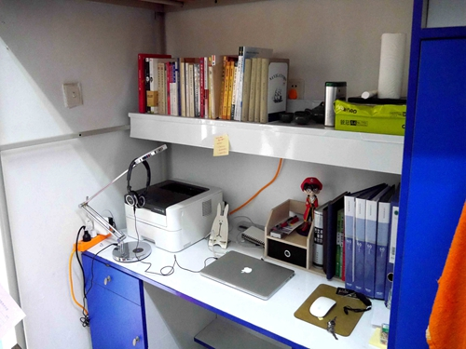
五星级宿舍：D1-328、G2-402、G2-517

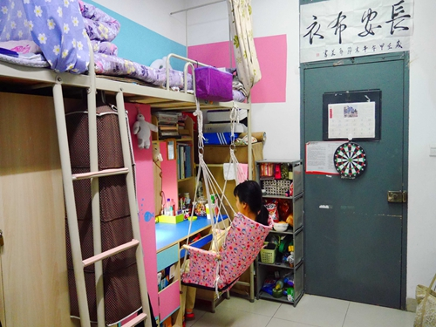
14级思想政治教育（创新实验班）男生328宿舍
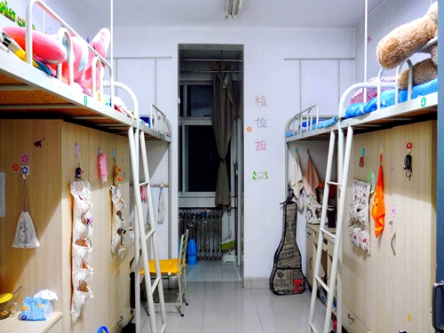
13级哲学专业女生402宿舍
13级思想政治教育专业一班女生517宿舍

四星级宿舍：D1-341、G2-413、G2-505
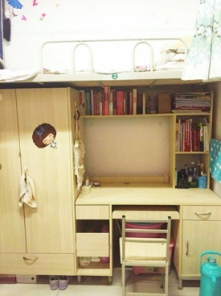
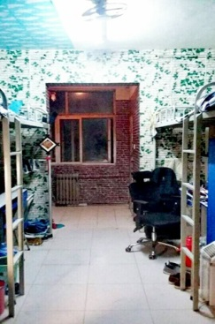

13级哲学男生341宿舍 13级法学女生413宿舍
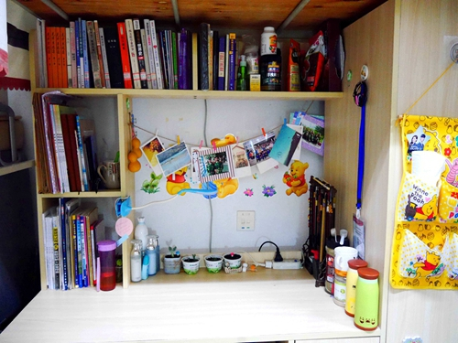

13级思想政治教育专业二班女生505宿舍
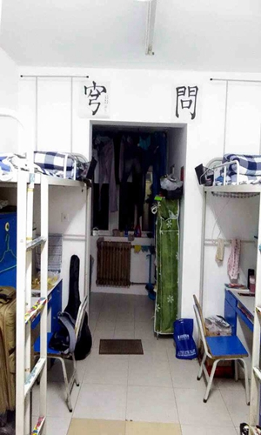
三星级宿舍：D1-327、D1-349、G2-403、G2-611、F1-430
14级思想政治教育（创新实验班）男生327宿舍
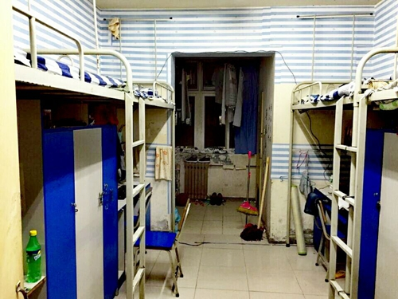
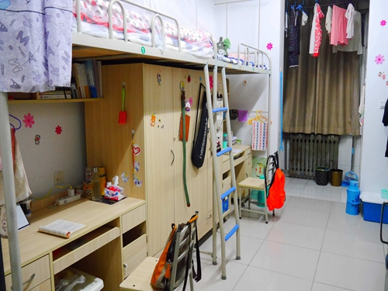
13级思想政治教育专业一班男生349宿舍
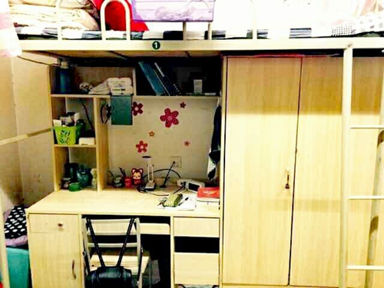
13级哲学女生403宿舍
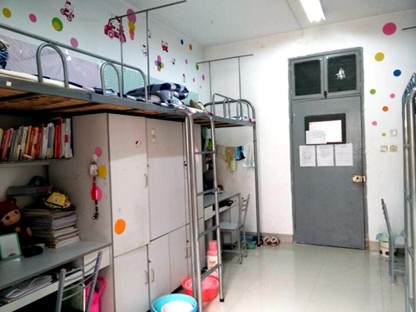
13级行政管理专业女生611宿舍
13级思想政治教育（创新实验班）女生430宿舍
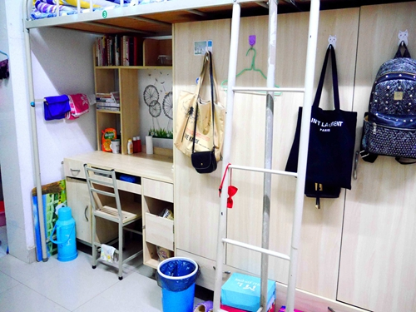
最干净整洁宿舍：G2-504
13级思想政治教育专业二班女生504宿舍
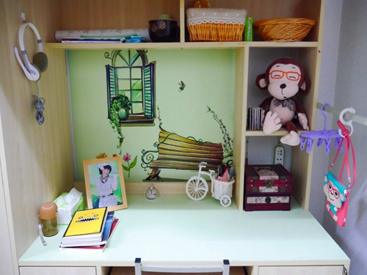
最温馨宿舍：G2-608
13级社会学专业女608宿舍
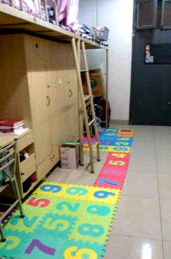
最具创意宿舍：G2-304
14级思想政治教育（创新实验班）女生304宿舍

